Világsztár hegedűművész Budapesten péntek este
Egy varázslatos nyitókoncert, Dohnányi Ernő Ünnepi nyitánya, melyet anno Budapest 50. évfordulójára írt, Daniel Lozakovich világsztár hegedűművész a Nemzeti Filharmonikusokkal, Caramel és 150 fős gyerekkórus a színpadon, kiállítás a Víztorony-kilátóban, egy sokszínű évad a főváros zöld szívében. A Margitszigeti Színház így ünnepli idén a szemtelenül fiatal, 150 éves várost, Budapestet.
A Margitszigeti Színház ismét egy világsztárral, Daniel Lozakovich hegedűművésszel nyitja meg a júniust. A hagyományosan megrendezett klasszikus zenei nyitókoncert hazánk legrangosabb szimfonikus együttesével, a Nemzeti Filharmonikus Zenekarral évről-évre elvarázsolja a közönséget. Az előadás nyitásaként Caramel egy 150 főből álló gyermekkórussal adja elő Budapestről írt, 1873 című szerzeményét. A lélekemelő dal egy Budapesthez szóló szerelmeslevélként is értelmezhető.
A világ legnagyobb színpadain fellépő, méltán világhírű zenész, Daniel Lozakovich, elmélyült, kiegyensúlyozott, mindenfajta túlzástól mentes játékát hallva, hogy valami földöntúli csodában van részünk. Hegedűjátéka teszi majd igazán különlegessé az estét, ahol olyan művek hangzanak majd el, mint Dohnányi Ernő Ünnepi nyitánya, Camille Saint Saëns: III., h-moll hegedűversenye és Csajkovszkij V. szimfóniája.
Budapest a világ egyik legszebb fekvésű fővárosa, melyre mi, magyarok igazán büszkék lehetünk. Buda és Pest évszázadok óta élt egymás szomszédságában, mégis az egyesítésük adta meg azt a lendületet, amely azután oly sok fantasztikus épületet eredményezett a Duna két partján. Messzire nyúló előzmények után a városok összevonásáról az Országgyűlés 1872. végén hozott törvényt, melyet az uralkodó, I. Ferenc József 1872. december 22-én szentesített, és másnap ki is hirdették.
Egyesülnek a nagy múltú kulturális központok
Pest, Buda, Óbuda és a Margitsziget külön-külön is nagy múltú kulturális központok voltak. Most azokat az őseinket is ünnepeljük, akik felismerték, hogy ez a vidék, milyen tökéletes találkozási pont, mennyi lehetőség rejlik benne. Ünnepeljük mindazt az elszántságot, kreativitást, a jövőbe vetett hitet, amivel minden nehézség ellenére kitartottak együttműködtek egymással, és fejlesztették ezeket a területeket, hogy nekünk, utódoknak ez továbbra is vonzó hely maradjon. Ennek a szándéknak a hidak a szimbólumai, amik egyszersmind meggyorsították, világossá tették azt, hogy az egyesítéssel új dimenziókat lehet nyitni a város életében.
Kulturális virágzás
Az 1873-as esemény az új városnak soha nem látott kulturális, és gazdasági virágzást hozott. Budapest a kultúrák és népek találkozó helye, akik egy egyedi szépségű várost hoztak létre. Az emberek a legnagyobb krízisek idején is megőrizték kreativitásukat és időt álló értékeket hoztak létre. Az évforduló ünneplésének méltó színhelye a Margitsziget. A történelmi, titkokkal teli kert a legromantikusabb, a művészeknek folyamatos ihletet adó helyek egyike, a városnak levegőt adó tüdeje. A 85 éve működő Margitszigeti Szabadtéri Színpad a hazai és nemzetközi művészek találkozóhelye, ablak a világra. A tradíció és az innováció műhelye. Egy hely, amiben minden generáció az örömét leli.
Kapcsolódó link:https://margitszigetiszinhaz.hu/margitszigeti-programok/nyitokoncert-nemzeti-filharmonikus-zenekar-kozremukodik-daniel-lozakovich-hegedumuvesz/
Sajtókapcsolat:
- sajto@margitszigetiszinhaz.hu
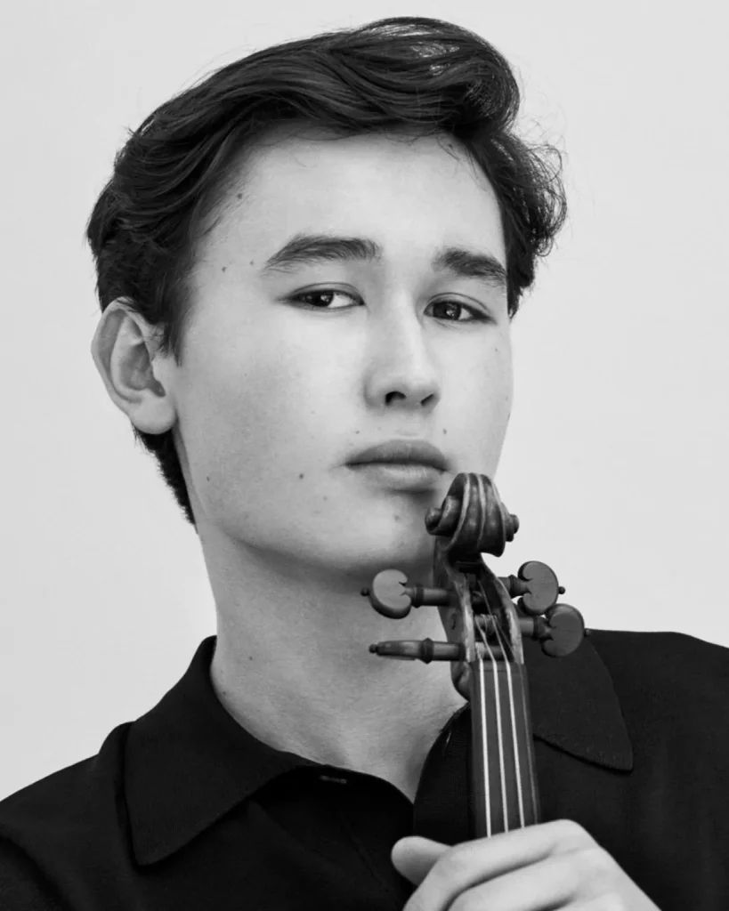 | © Margitszigeti Színház
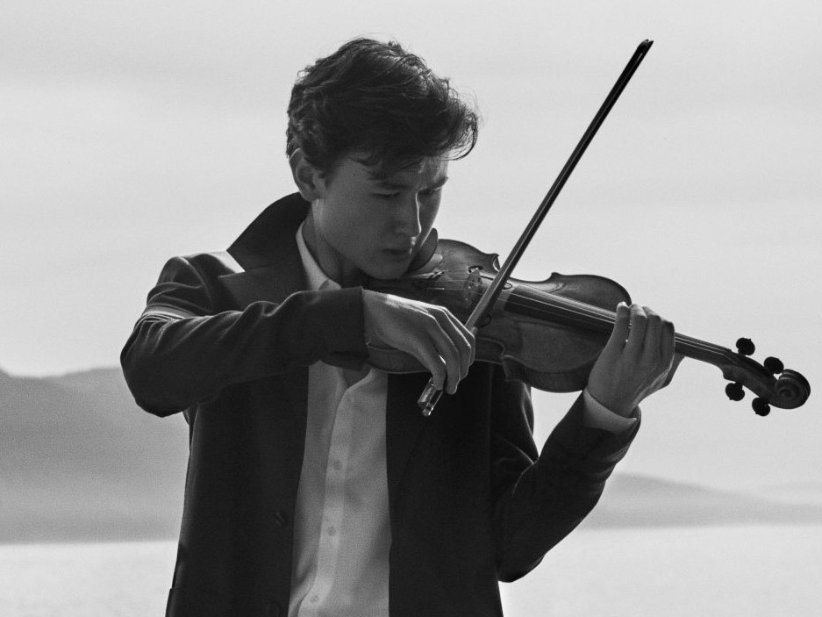 | © Margitszigeti Színház
Eredeti tartalom: Margitszigeti Színház
Továbbította: Helló Sajtó! Üzleti Sajtószolgálat
Ez a sajtóközlemény a következő linken érhető el:

